为什么叫sqoop？

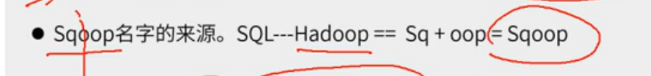

Sqoop用来做什么，是什么？

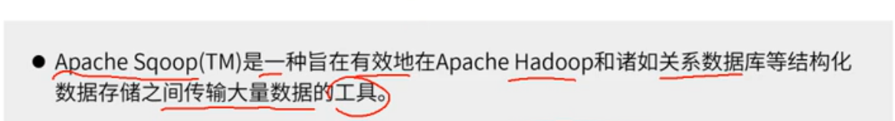
Sqoop 原理

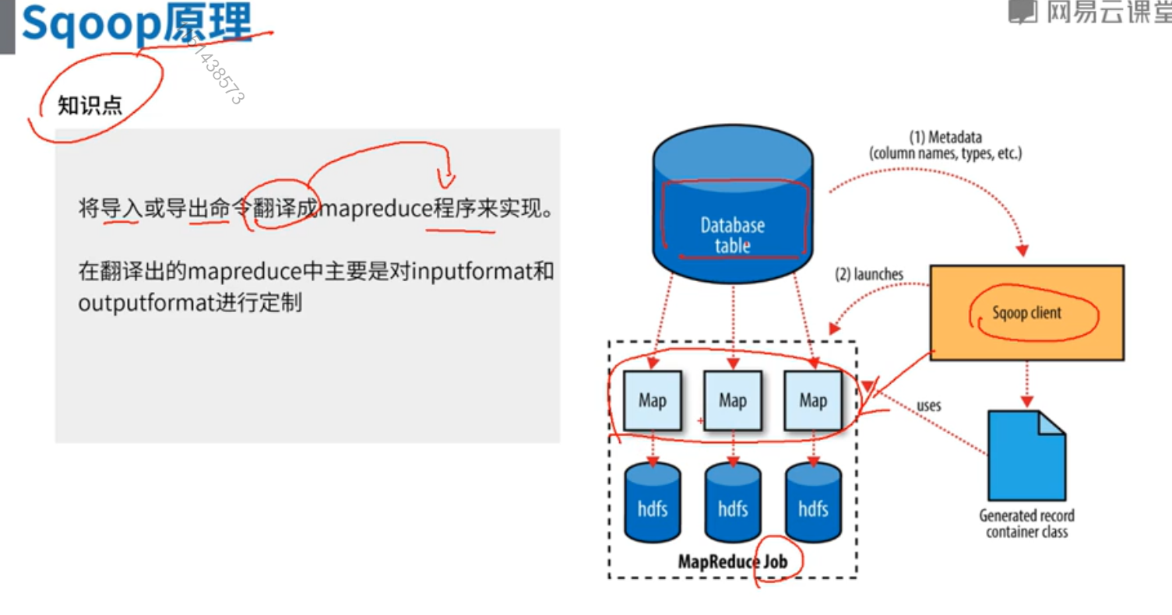
什么是Map-Reduce
Map-Reduce说穿了就是函数式编程，把所有的操作都分成两类，map与reduce，map用来将数据分成多份，分开处理，reduce将处理后的结果进行归并，得到最终的结果。
BigTable是在分布式系统上存储结构化数据的一个解决方案，解决了巨大的Table的管理、负载均衡的问题。

